Записать себе в тетрадь и выполнить всё, что выделила красным - ЭТО БУДЕТ В БИЛЕТЕ всё остальное можно просто изучить, почитать. Выполненные работы как всегда прислать по адресу PetrovaT.D.1@yandex.ru
Практическая работа №20
ДИСКРЕТНАЯ СЛУЧАЙНАЯ ВЕЛИЧИНА
Основные понятия и формулы
Форма задания закона распределения
Ряд распределения
Многоугольник распределения  Функция распределения  (интегральная функция распределения) |  | 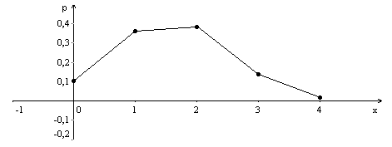 | 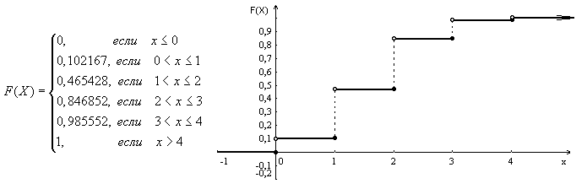
Основные числовые характеристики и их свойства
Математическое ожидание:  $$М\left(Х\right)=\sum_{i=1}^{n}{p_{i}x_{i}}$$ |  | М(С) = С  М(СХ) = С·М(Х)  М(Х₁ + Х₂ + …+ Х_{n}) = М(Х₁) + М(Х₂) + ... + М(Х_{n})  М(Х₁ · Х₂ · ... · Х_{n}) = М(Х₁) · М(Х₂) ·...· М(Х_{n})
Дисперсия:  $$D\left(X\right)=\sum{p_{i}{\left(x_{i}-M\left(X\right)\right)}^{2}}$$  $$D\left(X\right)=\sum{p_{i}x_{i}^{2}-({M(X))}^{2}}$$ |  | D(С) = 0  D(СХ) = С² · D(Х)  D(Х₁ ± Х₂ ± ... ± Х_{n}) = D(Х₁) + D(Х₂) + ... + D(Х_{n})
Среднее квадратичное отклонение  (среднее квадратическое отклонение) |  | $$σ\left(Х\right)=\sqrt{D(X)}$$
Основные законы распределения
Биномиальное | Геометрическое | Гипергеометрическое  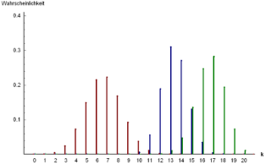 |  | Пуассона  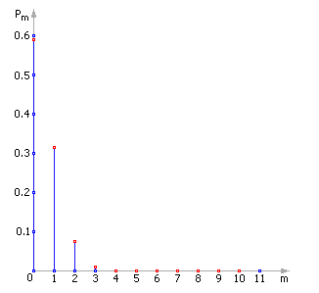
Форма задания закона распределения
Для дискретной случайной величины Х простейшей формой задания закона распределения является ряд распределения, представляющий собой таблицу, в верхней строке которой указаны возможные значения $x_{i}$, а в нижней – соответственно вероятности $p_{i}$того, что Х примет значение $x_{i}$.
Х | $$x_{1}$$ | $$x_{2}$$ | … | $$x_{n}$$
р | $$p_{1}$$ | $$p_{2}$$ | … | $$p_{n}$$
При построении ряда распределения необходимо помнить, что:
- 0$≤p_{i}≤1$ по свойству вероятности;
- $\sum{p_{i}=1}$, т.к. события $x_{i}$ составляют полную группу попарно несовместных событий.
Закон распределения также может быть задан аналитически (формулой) и графически :многоугольником распределения, соединяющим точки ($x_{i}$; $p_{i}$). Пример многоугольника распределения приведен на рис. 1.
Другим способом представления закона распределения дискретной случайной величины является функция распределения (интегральная функция). Функция распределения F(X) - это вероятность того, что случайная величина Х примет значение меньшее, чем конкретное числовое значение x:F(X) = P(Х < х).Для дискретной случайной величины функция распределения вычисляется для каждого значения как сумма вероятностей, соответствующих всем предшествующим значениям случайной величины (см. рис. 2). Поэтому функция распределения – неубывающая, она принимает значения в интервале от 0 до 1.
Пример 1. Задан закон распределения случайной величины Х. Построить многоугольник распределения и функцию распределения.
 | Х | -2 | -1 |  | 0 |  | 1 | 2
 | р | 0,1 | 0,2 |  | 0,5 |  | 0,1 | 0,1
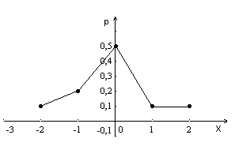 |  |  |  | 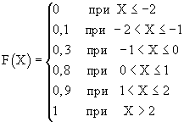 |  | 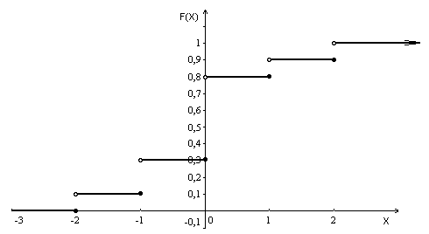
Рис. 1. Многоугольник распределения. |  |  |  | Рис. 2. Функция распределения (интегральная функция распределения).
Закон распределения случайной величины является ее исчерпывающей характеристикой. Но при решении многих практических задач нет необходимости указывать закон распределения, а можно обойтись основными числовыми характеристиками.

Основные числовые характеристики
Основную роль при решении практических задач играют математическое ожидание, задающее "центральное" значение случайной величины, и дисперсия, характеризующая разброс значений случайной величины вокруг математического ожидания.
Математическое ожидание дискретной случайной величины есть сумма произведений всех ее возможных значений на их вероятности:$М\left(Х\right)=\sum{p_{i}x_{i}}$.
Свойства математического ожидания:
- Математическое ожидание постоянной величины равно самой величине: М(С) = С.
- Постоянный множитель можно выносить за знак математического ожидания:
М(СХ) = С·М(Х).
- Математическое ожидание суммы случайных величин равно сумме математических ожиданий слагаемых: М(Х₁ + Х₂ + …+ Х_{n}) = М(Х₁) + М(Х₂) + ... + М(Х_{n}).
- Математическое ожидание произведения взаимно независимых случайных величин равно произведению математических ожиданий сомножителей:
М(Х₁ · Х₂ · ... · Х_{n}) = М(Х₁) · М(Х₂) · ... · М(Х_{n}).
Дисперсия дискретной случайной величины есть математическое ожидание квадрата отклонения случайной величины от ее математического ожидания:
$D\left(X\right)=\sum{p_{i}{(x_{i}-M\left(X\right))}^{2}}$. Чаще используют формулу: $D\left(X\right)=\sum{p_{i}x_{i}^{2}-({M(X))}^{2}}$.
Свойства дисперсии:
- Дисперсия постоянной величины равна нулю: D(С) = 0.
- Постоянный множитель можно выносить за знак дисперсии, предварительно возведя его в квадрат: D(СХ) = С² · D(Х).
- Дисперсия суммы (разности) независимых случайных величин равна сумме дисперсий слагаемых: D(Х₁ ± Х₂ ± ... ± Х_{n}) = D(Х₁) + D(Х₂) + ... + D(Х_{n}).
Среднее квадратичное отклонение дискретной случайной величины, оно же стандартное отклонение или среднее квадратическое отклонение есть корень квадратный из дисперсии:$σ\left(Х\right)=\sqrt{D(X)}$. Среднее квадратичное отклонение было введено как дополнительная характеристика рассеяния значений случайной величины вокруг ее математического ожидания и, в отличие от дисперсии, совпадающая по размерности со случайной величиной.
Пример 2. Задан закон распределения случайной величины (см. пример 1). Определить ее основные числовые характеристики.
M(X) = -2·0,1 - 1·0,2 + 0·0,5 + 1·0,1 + 2·0,1 = -0,1
D(X) = (-2 + 0,1)²·0,1 + (- 1 + 0,1)²·0,2 + (0 + 0,1)²·0,5 + (1 + 0,1)²·0,1 + (2 + 0,1)²·0,1 = 1,09
или D(X) = (-2)²·0,1 + (-1)²·0,2 + 0²·0,5 + 1²·0,1 + 2²·0,1 - (-0,1)² = 1,1 - 0,01 = 1,09
σ = $\sqrt{1,09}$ ≈ 1,04
Пример 3.M(X) = 5,6; D(X) = 3,04. Вычислить M(Y) и D(Y), если Y = 3Х + 2.
M(Y) = 3M(X) + 2 = 3 · 5,6 + 2 = 18,8
D(Y) = 3²·D(X) + 0 = 9 · 3,04 = 27,36

Основные законы распределения
Биномиальное распределение– закон распределения дискретной случайной величины Х, представляющей собой число m наступлений события А в серии nнезависимых испытаний, в каждом из которых событие может произойти с одной и той же вероятностью р.Вероятности $p_{i}$вычисляют по формуле Бернулли (где q = 1 - p):
$$x_{i}$$ | 0 | 1 | … | m | … | n
$$p_{i}$$ | $$q^{n}$$ | $$C_{n}^{1}pq^{n-1}$$ | … | $$C_{n}^{m}p^{m}q^{n-m}$$ | … | $$p^{n}$$
Для биномиального распределения:M(X) = np, D(X) = npq.
Пример 4. Построить ряд распределения числа попаданий мячом в корзину при трех бросках, если вероятность попадания при одном броске равна 0,6. Найти среднее число попаданий и дисперсию. Случайная величина Х – число попаданий в корзину при трех бросках, имеет биномиальный закон распределения.
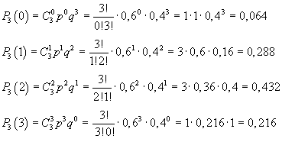 | $$x_{i}$$ 0 1 2 3  $$p_{i}$$ 0,064 0,288 0,432 0,216  Контроль: 0,064+0,288+0,432+0,216=1  M(X)= 3·0,6 = 1,8  D(X) = 3·0,6·0,4 = 0,72  σ(X) = 0,85

Геометрическое распределение. Производится серия испытаний. Случайная величина Х - количество испытаний до появления первого успеха (например, бросание мяча в корзину до первого попадания). Закон распределения имеет вид:
$$x_{i}$$ | 1 | 2 | 3 | … | k | …
$$p_{i}$$ | p | qp | qp² | … | qp^{k-1} | …
Если количество испытаний не ограничено, т.е. если случайная величина может принимать значения 1, 2, ..., ∞, то математическое ожидание и дисперсию геометрического распределения можно найти по формулам:M(X) = 1/p, D(X) = q/p².
Пример 5. Из орудия производится стрельба по цели до первого попадания. Вероятность попадания в цель p = 0,6 при каждом выстреле. Случайная величина X - число возможных выстрелов до первого попадания, имеет геометрическое распределение. а) Составить ряд распределения, найти функцию распределения, построить ее график и найти все числовые характеристики. б) Найти математическое ожидание и дисперсию для случая, если стрелок намеревается произвести не более трех выстрелов.
$$x_{i}$$ | 1 | 2 | 3 | … | k | …
$$p_{i}$$ | 0,6 | 0,24 | 0,096 | … | 0,4· 0,6 ^{k-1} | …

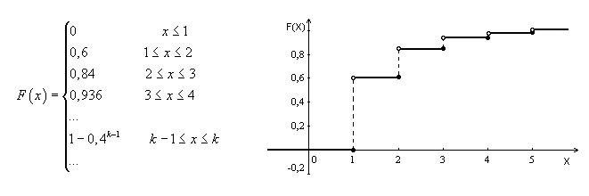 | M(X) = 1/0,6 = 1,667  D(Х)=0,4/0,36 = 1,111  σ(Х) = 1,054
Рис. 3. Функция распределения.

Гипергеометрическое распределение. Имеется N объектов. Из них n объектов обладают требуемым свойством. Из общего количества отбирается m объектов. Случайная величина X - число объектов из m отобранных, обладающих требуемым свойством. Закон распределения имеет вид:
$$x_{i}$$ | 0 | 1 | 2 | … | k | …
$$p_{i}$$ | $$\frac{C_{n}^{0}∙C_{N-n}^{m}}{C_{N}^{0}}$$ | $$\frac{C_{n}^{1}∙C_{N-n}^{m-1}}{C_{N}^{1}}$$ | $$\frac{C_{n}^{2}∙C_{N-n}^{m-2}}{C_{N}^{2}}$$ | … | $$\frac{C_{n}^{k}∙C_{N-n}^{m-k}}{C_{N}^{k}}$$ | …
М(X) = nm /NиD(X) = nm(1-m /N)(1-n/N) / (N-1)
Пример 6. Среди 20 книг, стоящих на полке, 8 книг по математической статистике. Случайная величина X - число книг по математике из четырех случайно взятых с этой полки книг. Составить ряд распределения, найти функцию распределения, построить ее график и найти числовые характеристики.
Х | 0 | 1 | 2 | 3 | 4
р | 0,1022 | 0,3633 | 0,3814 | 0,1387 | 0,0114
Контроль: 0,1022+0,3633+0,3814+0,1387+0,0114 = 1.
Рис. 4. Многоугольник распределения. | Рис. 5. Функция распределения.
M(X) = 8∙4/20 = 1,6; D(X) = 8∙4(1- 4/20)(1- 8/20) / (20 - 1) = 0,81; σ(X) = 0,9 .

Задачи для самостоятельной работы
Задача 1. Найти числовые характеристики случайной величины Х, заданной законом распределения:
а) | Х | 4,3 | 5,1 | 10,6 | -
 | р | 0,2 | 0,3 | 0,5 | -

б) | Х | 131 | 140 | 160 | 180
 | р | 0,05 | 0,10 | 0,25 | 0,60

Задача 2. Найти математическое ожидание случайной величины Z, если известны математические ожидания Х и Y:
а) Z = X + 2Y, M(X) = 5, M(Y) = 3. б) Z = 3X + 4Y, M(X) = 2, M(Y) = 6.
Задача 3. Дан перечень возможных значений дискретной случайной величины Х: х₁= -1, х₂=0, х₃=1, а также известны математические ожидания этой величины и ее квадрата: M(X)=0,1 иM(X²)=0,9. Найти вероятности р₁, р₂, р₃, соответствующие возможным значениям Х.

